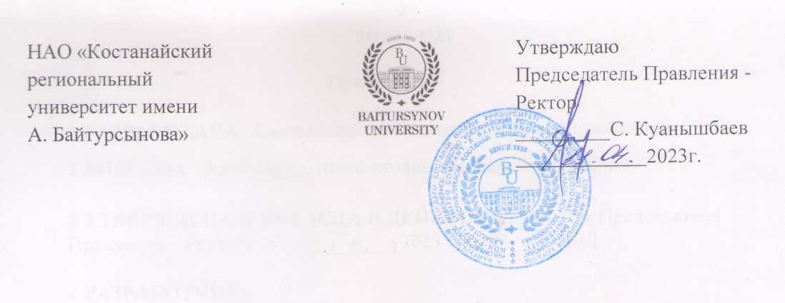
НАО «Костанайский  региональный  университет имени  А. Байтурсынова» |  | Утверждаю  Председатель Правления - Ректор  _________С. Куанышбаев  2023г.

ДОЛЖНОСТНАЯ ИНСТРУКЦИЯ
_____________________________________

СТОРОЖ АДМИНИСТРАТИВНО-ХОЗЯЙСТВЕННОГО УПРАВЛЕНИЯ

ДИ 023-2023

Костанай
Предисловие

1 РазработанА Административно-хозяйственным управлением

2 ВНЕСЕНА Административно-хозяйственным управлением

3 УтвержденА и введенА в действие приказом Председателя
Правления – Ректора от 11.04.20232023 года № 89 ОД

4 Разработчик:
Р. Жумагалиев - и.о. начальника административно-хозяйственного управления
А. Бирмагамбетова – нормировщик административно-хозяйственного управления

5 Эксперт:
Е. Книга – начальник отдела управления персоналом

6 Периодичность проверки 3 года

7 ВВЕДЕНА взамен: ДИ 218-2020. Должностная инструкция. Сторож административно-хозяйственного управления

Настоящая должностная инструкция не может быть полностью или частично воспроизведена, тиражирована и распространена без разрешения ректора НАО КРУ «Костанайский региональный университет имени А.Байтурсынова»

© НАО Костанайский региональный
университет им. А. Байтурсынова, 2023
Содержание
1 Область применения…………………………………………………………... | 4
2 Нормативные ссылки …………………………………………………………. | 4
3 Обозначения и сокращения……………………………………………………  4 Общие положения…………………………………………………………...… | 4  5
5 Описание……………………………………………………………….…….... | 5
§1. Квалификационные требования…………………………………. ……….. | 5
§2. Должностные обязанности……………………………………………….... | 5
§3. Права…………………………………………………………………...……. | 6
§4. Ответственность………………………………………………………...….. | 6
§5. Взаимоотношения………………………………………….......................… | 7
6 Порядок внесения изменений…………………………………………………. | 7
7 Согласование, хранение и рассылка…………………………………….......... | 7

Глава 1. Область применения

1. Настоящая должностная инструкция определяет и устанавливает требования к деятельности сторожа НАО Костанайский региональный университет имени А. Байтурсынова», регламентирует его обязанности, права, ответственность и условия для его эффективной деятельности.
2. Должностная инструкция разработана в соответствии с действующим законодательством РК, стандартом организации СО 064-2022 Стандарт организации. Порядок разработки, согласования и утверждения положений подразделений и должностных инструкций.

Глава 2. Нормативные ссылки

3. Настоящая Должностная инструкция разработана в соответствии со следующими нормативными документами:
- Трудовой кодекс РК от 23 ноября 2015 г. № 414-V;
- Закон РК «Об образовании» от 27 июля 2007 г. №319-III;
- Устав НАО «Костанайский региональный университет имени А. Байтурсынова», утвержденный приказом Председателя Комитета государственного имущества и приватизации Министерства финансов Республики Казахстан от 05 июня 2020 года № 350;
- СО 081-2022 Стандарт организации. Делопроизводство;
- ДП 082-2022 Документированная процедура. Управление документацией;
- СО 064-2022 Стандарт организации. Порядок разработки, согласования и утверждения положений подразделений и должностных инструкций.

Глава 3. Обозначения и сокращения

4. В настоящей должностной инструкции применяются следующие сокращения:
- РК – Республика Казахстан;
- НАО КРУ имени А. Байтурсынова, КРУ, Университет – Некоммерческое акционерное общество «Костанайский региональный университет имени А. Байтурсынова»;
- ДП – документированная процедура;
- СО – стандарт организации;
- ДИ – должностная инструкция;
- ОУП – отдел управления персоналом;
- АХУ – административно-хозяйственное управление.

Глава 4. Общие положения

5. Сторож АХУ относится к категории обслуживающего персонала.
6. Сторож АХУ назначается на должность на основании приказа Председателя Правления – Ректора Университета. Освобождение от должности осуществляется в соответствии с трудовым законодательством РК. На период отсутствия сторожа его обязанности исполняет лицо, на которое приказом Председателя Правления-Ректора будут возложены обязанности.
7. Сторож АХУ в своей деятельности руководствуется действующим законодательством РК, Уставом КРУ, нормативными документами и методическими материалами по направлению деятельности, внутренними и организационно-распорядительными документами Университета и настоящей должностной инструкцией.
8. Сторож АХУ подчиняется непосредственно начальнику административно-хозяйственного управления.

Глава 5. Описание

Параграф 1. Квалификационные требования

9. На должность сторожа назначается лицо, соответствующее следующим квалификационным требованиям:
- образование: среднее;
- стаж работы: не требуется.

Параграф 2. Должностные обязанности

10. Сторож АХУ обязан:
- принимать свою смену в 08. 00 часов под роспись в журнале дежурства, где записывается вся информация по дежурству и таким же путем передавать другому сторожу по окончании смены;
- в случае неприбытия на смену другого Сторожа, сразу же информировать начальника АХУ;
- обеспечивать сохранность имущества, находящегося на охраняемой территории;
- не допускать взлома дверей, окон, замков, проверять целостность пломб противопожарного инвентаря, исправность пожарной сигнализации, систем теплоснабжения и водоснабжения, электроплит, обеспечивать санитарное состояние помещения;
- в случае обнаружения фактов кражи материальных ценностей, взлома дверей, окон, замков, электроплит, запорных устройств, а также при выявлении каких-либо неисправностей всех систем и оборудования немедленно информировать специалиста по безопасности, заместителя начальника АХУ, начальника АХУ и при необходимости вызывать дежурных сантехников, электриков, представителей органов внутренних дел, произвести соответствующую запись в журнале дежурства;
- пропускать на охраняемую территорию с разрешения руководителя Университета посторонних лиц, которым дано право доступа на охраняемую территорию;
- в случае возникновения пожара, немедленно сообщить в пожарную часть по телефону «101» и приступить к ликвидации пожара первичными средствами пожаротушения;
- в конце рабочего дня обойти всю территорию и убедиться в том, что все двери закрыты, проверить надежность запоров на всех дверях;
- в ночное время проводить обход территории и здания, следить за сохранностью имущества.

Параграф 3. Права

11. Сторож АХУ имеет право:
1) знакомиться с проектами решений руководства университета, касающихся вопросов, входящих в его компетенцию;
2) вносить на рассмотрение руководства предложения по улучшению качества выполнения работ;
- требовать от руководства оказания содействия в исполнении своих должностных обязанностей и прав.
- Сторожу АХУ запрещается:
1) покидать пост, объект без разрешения руководства КРУ или начальника АХУ;
- спать во время несения службы;
3) поручать охрану объекта, даже на короткий период времени, другим лицам;
4) выполнять поручения, не входящие в обязанности согласно должностной инструкции.

Параграф 4. Ответственность

13. Сторож АХУ несет ответственность:
1) согласно договору о полной индивидуальной материальной
ответственности и трудового договора;
2) за ненадлежащее исполнение или неисполнение своих должностных обязанностей, предусмотренных настоящей должностной инструкцией в порядке, установленном действующим трудовым законодательством Республики Казахстан;
3) за правонарушения, совершенные в процессе своей деятельности в порядке, установленном действующим административным, уголовным и гражданским законодательством Республики Казахстан;
4) за причинение ущерба университету в порядке, установленном действующим трудовым законодательством Республики Казахстан.

Параграф 5. Взаимоотношения

14. В процессе исполнения должностных обязанностей при решении текущих вопросов сторож АХУ:
1) получает задания, поручения от начальника АХУ и согласовывает сроки их исполнения;
2) запрашивает у других структурных подразделений информацию и документы, необходимые для выполнения своих должностных обязанностей;
3) представляет по истечении указанного срока информацию о выполненном задании и поручении.

Глава 6. Порядок внесения изменений

15. Внесение изменений в настоящую ДИ осуществляется по инициативе, руководителя подразделения, начальника ОУП, и производится в соответствии с ДП 082-2022 Документированная процедура. Управление документацией.

Глава 7. Согласование, хранение, рассылка

16. Согласование, хранение и рассылка ДИ должны производиться в соответствии с ДП 082-2022 Документированная процедура. Управление документацией.
17. Настоящая ДИ согласовывается с начальником отдела правового обеспечения и государственных закупок, начальником отдела управления персоналом и начальником отдела документационного обеспечения.
18. Рассылку проекта настоящей ДИ экспертам, указанным в предисловии, осуществляют разработчики.
19. Должностная инструкция утверждается приказом Председателя Правления-Ректора КРУ.
20. Подлинник настоящей ДИ вместе с «Листом согласования» передается на хранение в ОУП по акту приема-передачи.
21. Рабочий экземпляр настоящей ДИ размещается на сайте Университета с доступом из внутренней корпоративной сети.

